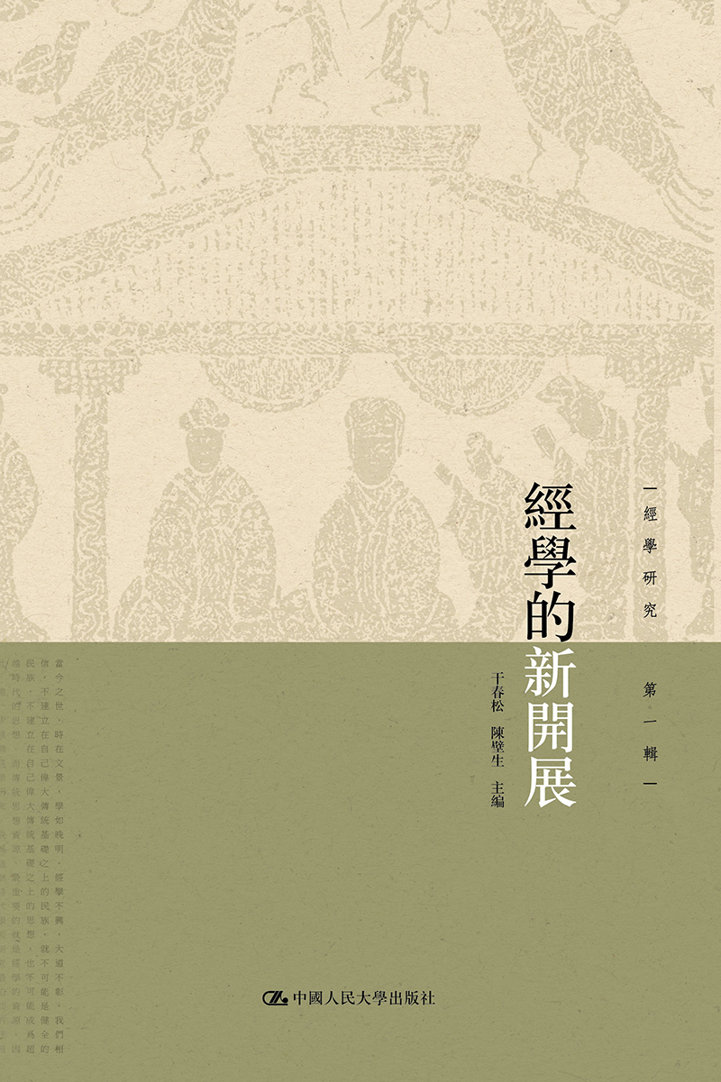
书名：经学与建国
书号：978-7-300-18187-5
主编：干春松 陈壁生
责任编辑：李文 李红
成品：16页数：250
纸张：70克玉龙胶
装帧：平装
出版时间：2013年11月
定价：39元
出版社：中国人民大学出版社

- 本书卖点
  - 中国人民大学哲学院教授干春松、国学院副教授陈壁生，强势联手，共同主编
  - 名校学者经典论文结集
  - 倡明传统文化，承继往圣绝学

◆ 读者定位
国学研究者

- 主编简介
干春松，1965年生，浙江绍兴人，哲学博士。中国人民大学哲学院教授，中华孔子学会秘书长。研究领域：儒家思想和近现代思想文化。主要代表作品有：《制度化儒家及其解体》、《制度儒学》、《儒学概论》、《重回王道：儒家与世界秩序》等。
陈壁生，1979年生，广东潮阳人，中国人民大学国学院副教授，着有《经学、制度与生活》、《经学的瓦解》等。

- 内容简介
本辑主题“经学与建国”，旨在回顾一个问题：晚清民初，面对中国从帝国转向民族国家，康有为、章太炎等人如何凭借经义，提出他们的建国理念。本书为当代经学研究学人论文的结集，堪称当代中国大陆经学史研究的最高水准。

◆ 简要目录
專題：經學與建國
如何建構“民族國家”的分歧
——再論《駁康有爲論革命書》干春松
論康有爲之國教論曾亦
政治自覺、教化自覺與中華民族的現代建構唐文明

經學史論
劉氏《論語正義》參正陳鴻森
聖人無父
——《詩經》感生四篇的詮釋之爭吴飛
“六家”、“六藝”與“一家之言”
——司馬遷《太史公自序》新探李長春
《韓詩外傳》中的《易》學思想孟慶楠
《春秋》學中的董何之異黄銘

舊文新刊
王制通論程大璋著吕明烜整理
皮錫瑞南學會講義皮錫瑞著皮迷迷整理

徵稿啓事

◆ 上架建议
经学/国学

书摘
前言

本輯主題“經學與建國”，旨在回顧一個問題：晚清民初，面對中國從帝國轉向民族國家的局面，康有爲、章太炎等人如何憑藉經義，提出他們的建國理念。
以辛亥革命爲轉捩點，中國的政治組織形式，從帝制走向共和。這種政治上的革命，已經不再是二千餘年經常發生的改朝换代，而更像古代意義上的“革命”，必須“改正朔，易服色，殊徽號，異器械，别衣服”（《禮記·大傳》）。簡言之，真正的革命，不僅是“王者異姓受命”，而且更需要聖者改制立法，創立一套新的制度。相應的，經學的傳統形態，已經不再“天經地義”，而是漸成前王之已陳芻狗。
自晚清開始，廖平、康有爲、章太炎等治古學的學者，正是在這樣的背景中重新開始經學研究。經過了有清一代近三百年的學術積累，他们在“明經”上已經不像清初顧炎武一代那樣困難——畢竟，十三經基本上都已有超邁前代的新疏。但在“致用”上，當時代已經開始天崩地裂，經典也不再天經地義，以往的考字明義，漢注新疏，也不再滿足時代的需要。晚清民初經學研究的最大轉變，就在於他們所關注的問題，已經不再是回到東漢還是西漢，講究考據還是義理，弘揚漢學還是宋學，而是直接把經學作爲一個整體的義理系統進行思考，以回應中國正在發生的政治大變局。
那麽，他們考慮的首要問題，爲什麽是“建國”？或者説，爲什麽國家建構問題，會成爲晚清民初經師的共同關懷？經學關注普遍人性、個體道德，但不是從個體的立場上，而是從共同體的立場進行關注。共同體是由每一個個體構成的，卻又不止是每一個個體的機械疊加。因此，經學極其關注共同體賴以形成的規則，以及這些規則如何有效地塑造個體的德性。而現代政治組織的基本形式中，最大的共同體已經不是帝制下的朝廷，而是構成“世界”的“國家”。倘若没有鑄造一個追求美好德性，能夠教化國民，讓國民感到幸福的國家，那麽，無論這個國家表面上多麽强大，始終是率獸食人的蟲豸之邦。因此，探討國家共同生活的塑造，成爲晚清民初廖平、康有爲、章太炎等人的共同關懷。
當然，廖、康、章所憑藉的思想資源不同，這使得他們對建國之路的設計也不盡相同。廖子、康子將經學理解爲萬世不易的價值，因此更多地考慮價值如何通過制度降落在新的政治建構之中。康子最終將孔學落實爲孔教，開啓了現代社會的國家教化議題。而章子則在清人章學誠“六經皆史”的基礎上，將經學轉化爲“中國”的歷史源頭。有些西方人類學家喜歡説民族是“想象的共同體”，仿佛民族國家的形成是憑空天降的，而漢學家甚至倡導“從民族國家拯救歷史”，仿佛歷史的軌跡未曾指向今天與未來。章太炎將現代國家視爲一個有機整體，“國史”就是一個國家對昨日的記憶，人無記憶即不成其爲人，同樣，中國忘卻國史也便不成其爲中國。廖、康、章諸人的經學思想不同，以經義濟世的路徑也不同，但都指向國家建構問題。
在接下來的歷史中，接連發生的革命把中國前進的方向扭到了另一個軌道。直至今天，對中華立國之道的探索，仍然未曾止歇，而問題已經轉化。百年來，中國總是眺望遠方，以外在的標準來要求自己，難免削足適履；到現在，中國需要審視自己。尤其是面對國家道德資源的虧空，在認識自己之前要先回顧我們曾經的歷史。正因如此，重新一字一句地審讀經典大書，對我們來説越來越重要；也因如此，重新認識晚清民國的轉化，以及接下來百年革命的歷史，對我們來説越來越重要。重温晚清民初經師大儒的建國理念，並非認爲他們提供了現成的答案與靈驗的藥方，而是因爲他們開啓了一係列的問題，並且，這些問題在百年後的今天，仍有值得借鑒的意義。

